Norsk Selskap for Orientalsk Keramikk
www.orientalskkeramikk.com
Postboks 17 – 1318 Bekkestua

Nyhetsbrev september 2018

Kjære medlemmer!
Da er høstjevndøgn kommet og gått, og vi ser frem mot en tid med de vakre røde, brune og gyldne fargene i alle sjatteringer utendørs, og lune og hyggelige kvelder innendørs. På høstprogrammet har vi et variert program, som er preget av at vi er i et jubileumsår. Noen av oss er også med i studiegrupper hvor vi kan fordype oss i temaer vi er spesielt interessert i og vil lære mer om.
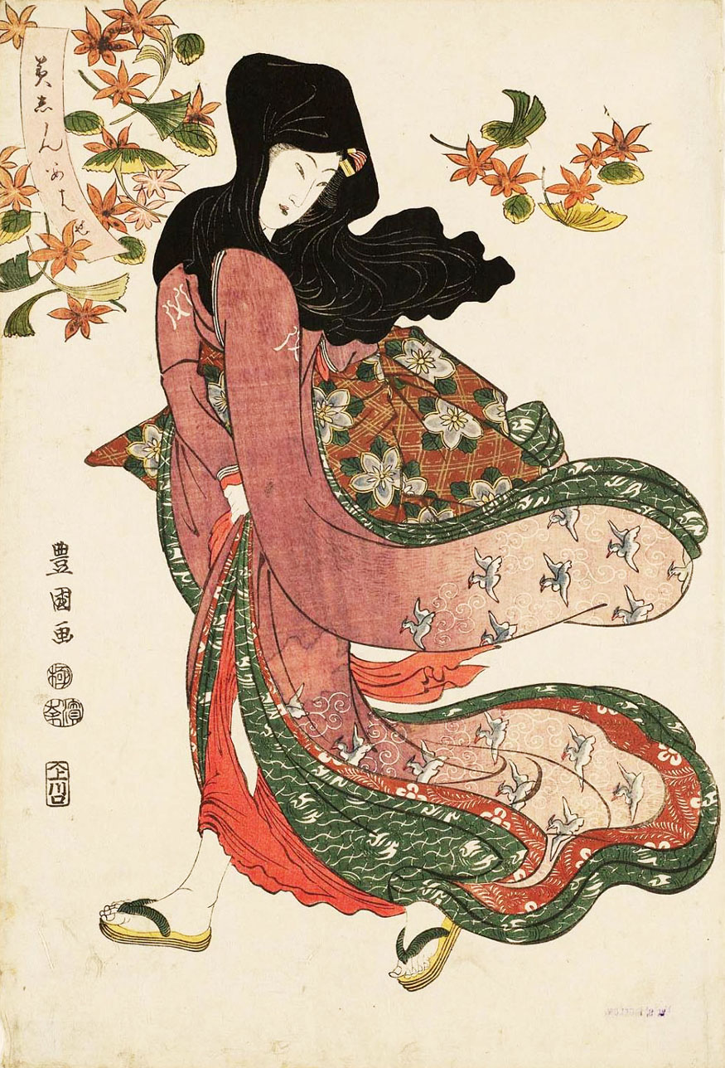
Utagawa Toyokuni I (1769-1825). Beauty under Maple and Ginkgo Leaves

Studiegrupper
Vi har litt bevegelse i gruppene denne høsten, noen skifter tema, andre utvides. Vi har en aktiv Japangruppe som i høst utvides med nye medlemmer, så vi kommer til å opprette en til. Meld fra til Knut Myrer dersom du ønsker å bli med. Minggruppen reorganiserer seg og går over til Qingdynastiet. De er imidlertid ikke helt klare med organiseringen og eventuelt opptak av nye medlemmer før i oktober. Eksportporselensgruppen ønsker velkommen nye medlemmer.
En ny gruppe er også i emning dersom nok medlemmer melder seg, den vil handle om Kineserier. For denne eller Eksportporselensgruppen, meld fra til Anne Merete Knudsen om du vil være med.
Det er opp til NSOK-medlemmene å opprette nye grupper. Dersom du har lyst til å starte en gruppe, meld fra til Anne Håbu, så kan det annonseres etter deltagere i et nyhetsbrev.
Et ekstra varmt velkommen til nye medlemmer om å bli med i en studiegruppe. Dette er en fin måte å bli kjent med hverandre innen NSOK, og samtidig kunne utvide sine kunnskaper.
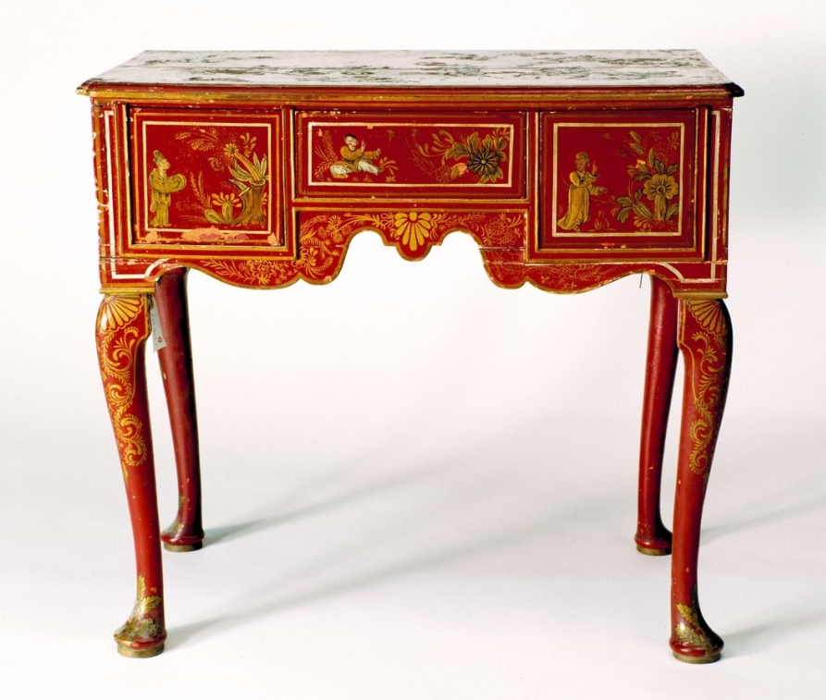
Bord med kineserier,
1700-tallet. Nordiska museet, Stockholm

Pecha-kucha-seminar
Lørdag 20. oktober klokken 11.30 prøver vi noe nytt, nemlig et pecha-kucha-seminar. Uttrykket er japansk og betyr "lyden av folk som snakker".
En pecha-kucha-presentasjon i sin rendyrkede form består av 20 bilder med 20 sekunder taletid til hvert bilde. Vi er litt «løsere i snippen», men holder oss til cirka syv minutter pr. presentasjon. Vi velger denne formen fordi vi vet det er mange medlemmer som har kunnskaper om ulike tema, men som ikke har lyst til å holde en times foredrag på et vanlig medlemsmøte.

Flere av NSOKs medlemmer stiller opp og deler av sine kunnskaper omkring en rekke spennende tema, som kinesisk 1700-tallsporselen, en Buddha-figur, kineserier, en ukjent samling, japansk samuraiutstyr, bølge og keramikk, og andre ting.
Har du lyst til å prøve deg med et tema i denne uhøytidelige og korte formen? Vi har plass til flere syv-minutters foredrag, send en mail eller ta en prat med Anne Håbu.
Møtested: Kulturhistorisk museums lokaler i St. Olavs gate 29. Vi spiser lunsj sammen underveis i programmet. Det blir sendt ut egen invitasjon når programmet er klart.
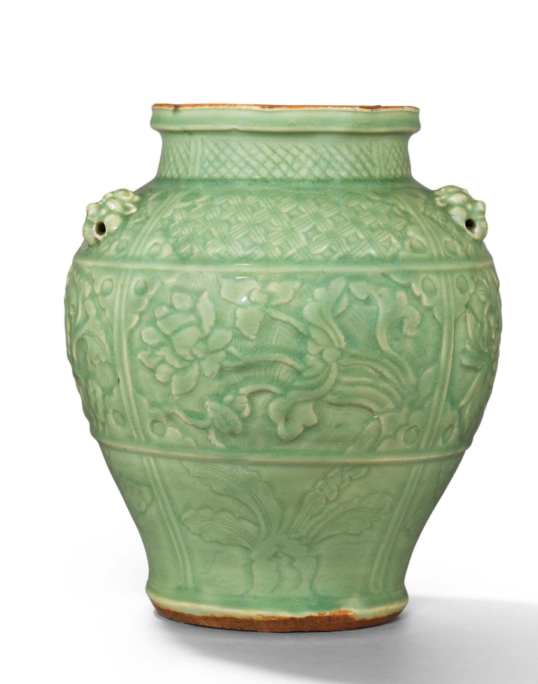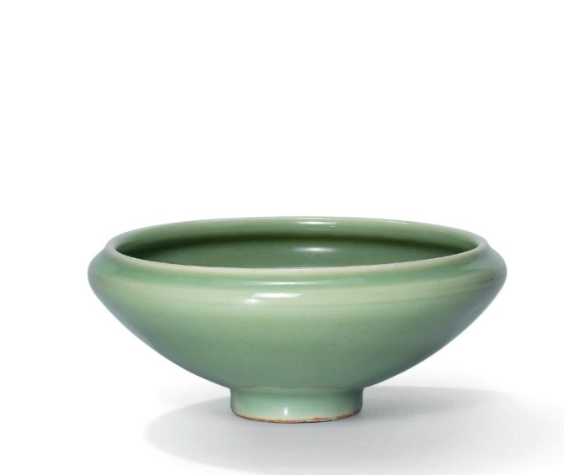
To sjeldne longquan celadon-gjenstander, en stor vase og en bolle. Kina, Yuan-dynastiet 1279 -1368

Jubileumsmiddag
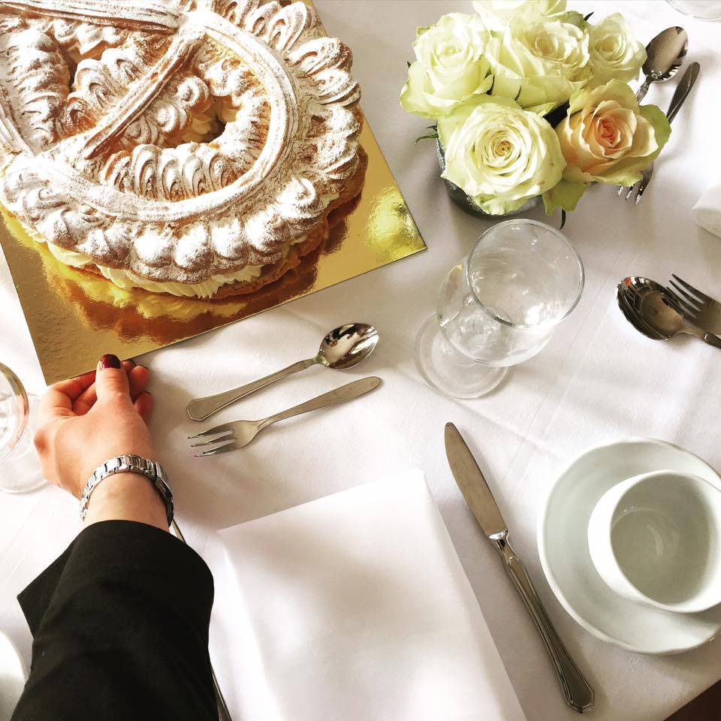
NSOKs 25-årsjubileum feirer vi med en
festmiddag i Den store sal på
Schafteløkken den 17. november, på
dagen 25 år etter at foreningen ble stiftet.
Invitasjon er sendt ut, og vi ser frem til en
minneverdig aften sammen med så mange
som mulig av oss.
Husk å melde deg på til Kari Lauritzen
innen påmeldingsfristen den 15. oktober.

Grasrotmidler
NSOK får tildelt grasrotmidler fra Norsk Tipping. Enkelt sagt betyr det at hver gang noen som tipper ber om at disse midlene går til oss, så får vi penger i kassen vår. For å støtte favorittforeningen din, gå inn her og søk på oss https://www.norsk-tipping.no/grasrotandelen
Skriv hele navnet Norsk Selskap for Orientalsk Keramikk (bruker du bare NSOK får du Bygdelaget Jonsokblomen og Den norske mannsoktett!). Disse midlene utgjør en ikke liten sum, i 2016 fikk vi ca kr 2800, i 2017 kr 3800, hittil i år kr 3700!
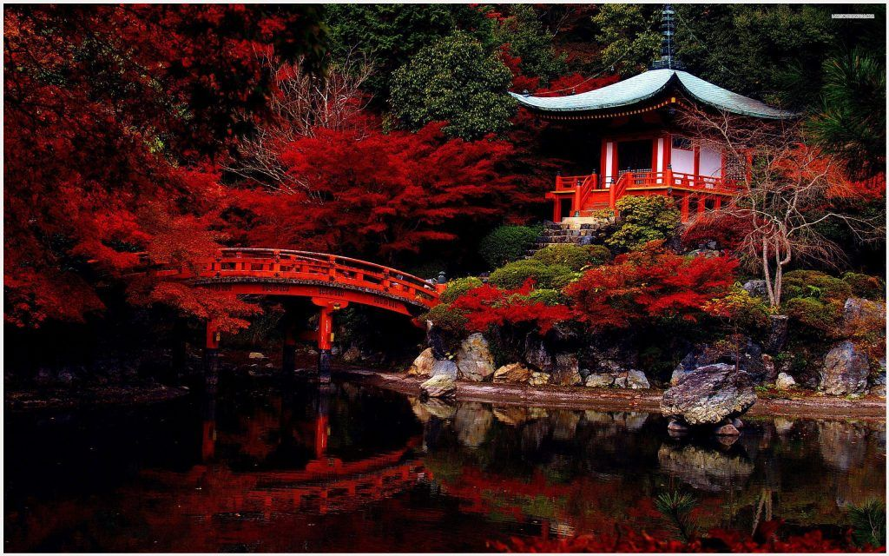
Tempel og bro i japansk hage om høsten
Årsmøtet
Årsmøtet er satt til 4. desember. Sett av datoen, så kommer vi tilbake med program når det nærmer seg.

Facebook-side
NSOK har en egen Facebook-side under utvikling. Her trenger vi noen som ønsker å ta ansvar for å følge den opp. Noen frivillige?

Til slutt
Husk å melde fra om adresseskifte, eller om du bytter ut e-postadressen din. Meld også fra om du har noen nyheter om utstillinger, foredrag eller annet av interesse, så skal vi legge det under Nyheter. Jo flere bidrag, jo morsommere blir nettsiden vår å lese! www.orientalskkeramikk.com

Styret i NSOK
Leder | Anne Håbu, anne.habu@gmail.com, tlf: 922 69 481
Nestleder | Anders Håan, ahaan@online.no, tlf: 901 63 646
Kasserer | Per Kristensen, pkhaslum@online.no, tlf: 67 53 54 29/950 20 546
Styremedlemmer | Peder Valle, pederva@online.no, tlf: 993 89 634
Kari Lauritzen, ksynn-la@online.no, tlf: 911 78 534
Linn A. Christiansen, l.a.christiansen@hotmail.com
Studiegrupper  Motivgruppen | Hans M. Fure, hsa.fure@online.no, tlf: 928 83 703
Eksportgruppen | Anne Merete Knudsen, knudsenannemerete@gmail.com, tlf: 901 78 841
Ming-gruppen | Kirsti Grotmol, kirstigrotmol@gmail.com, tlf: 22 52 57 60
Japangruppen | Knut Myrer, edokunst@online.no, tlf: 915 56 793

Reisekomiteen
Kari Lauritzen ksynn-la@online.no, tlf: 911 78 534
Anders Nordenskjöld anorden@broadpark.no, tlf: 926 39 662

Webredaktører
Anne Håbu (se over)
Anne Merete Knudsen (se over)

Med beste hilsen fra Styret

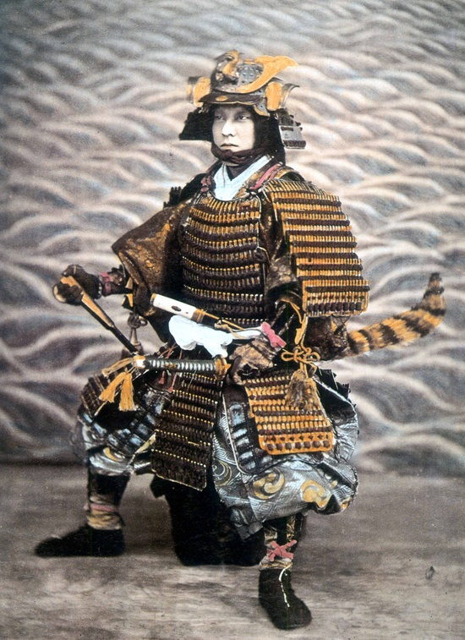
Håndkolorert fotografi av en samurai, ca 1850-1870

